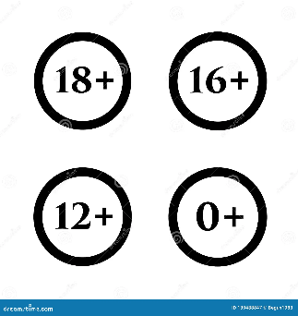***В апреле в библиотеках города***

***пройдет много интересных и познавательных мероприятий для детей!***

***Будем рады видеть вас!***

|  |  |  |
| --- | --- | --- |
| Дата и время проведения | Наименование и форма мероприятия | Место проведения |
| 02.04.25 г.  09.30 час. | «С книгами знаться – ума набираться», БиблиоНЯНЯ | МБДОУ №15 «Вишенка» (п. Каменный, ул. Ленина, 5)  организатор: библиотека-филиал №2 |
| 02.04.25 г.  11.00 час. | «Волшебная страна Г.Х. Андерсена», путешествие по сказкам (к Международному дню детской книги и 220 – летию со дня рождения Г.Х. Андерсена) | Центральная городская библиотека  им. М.Ю. Лермонтова (ул. Подвойского, 119) |
| 03.04.25 г.  10.00 час. | «В стране Здоровья», игровой турнир здоровья  (к Всемирному Дню здоровья) | МБДОУ №10 «Сказка» (ул. Краснооктябрьская, 19 А)  организатор: библиотека – филиал №8 |
| 23.04.25 г.  12.30 чел. | «Вредные привычки – не мои сестрички», калейдоскоп полезных советов | Библиотека-филиал №5 им. Ю.П. Кузнецова  (ул. Кутузова, 66) |
| 26.04.25 г.  15.00 час. | «Н2О в основе всего», экологический колокол | Библиотека-филиал №8 (ул. Парковая, 43) |
| 26.04.25 г.  16.00 час. | «Библиосумерки-2025», акция | Центральная городская детско-юношеская библиотека (ул. Энгельса, 91) |
| 27.04.25 г.  14.00 час. | «Руками вышитое чудо», хоббитека | Центральная городская библиотека  им. М.Ю. Лермонтова (ул. Подвойского, 119) |
| *Цикл мероприятий ко Дню космонавтики* | | |
| 09.04.25 г.  12.00 час. | «От Земли и до Луны - всё ребята знать должны», время интересных сообщений | Центральная городская библиотекаим. М.Ю. Лермонтова (ул. Подвойского, 119) |
| 10.04.25 г.  15.30 час. | «Сын планеты Земля», час интересного рассказа | МБДОУ №5 «Аленький цветочек»(ул. Краснооктябрьская, 19 А)*организатор:* библиотека-филиал №5им. Ю.П. Кузнецова |
| 10.04.25 г.  17.00 час. | «Путешествие в космос», игровая орбита | Центральная городская детско-юношеская библиотека (ул. Энгельса, 91) |
| 11.04.25 г. 12.00 час. | «Мы дети твои, галактика», час познаний и открытий | МБОУ СОШ №2 ([ул. Площадь Шевченко, 2](https://yandex.ru/profile/117674463009)) *организатор:* библиотека-филиал №6 |
| 11.04.25 г.  16.00 час. | «Просто космос», космо-квиз | Библиотека-филиал №2 (п. Каменный, [ул. Ленина, 2)](https://yandex.ru/profile/157738751120) |



**Дата и время мероприятия могут быть изменены, уточнить информацию можно по телефону 8 (86196) 5-48-01**